**倾听骨干之声 凝聚团队力量|集团董事长莅临佛山分公司指导工作**

6月14日下午，中泰集团董事长申强、股东肖志颂、副总经理旷银及人事宣传等一行五人莅临佛山分公司，并开展了座谈交流指导工作会议。佛山总经理李龙胜及全体骨干参与了此次会议。

会议围绕“谈问题、提建议、谋发展”主题深入交流。申强董事长认真听取了佛山分公司负责人和管理者团队的工作汇报，重点了解了分公司的日常运营状况，以及骨干们在管理工作中所面临的困难和问题，并给出指导性意见。

会议伊始，申强董事长对大家的辛勤付出表达了最真挚的问候，并对佛山分公司近年来的工作开展情况和所取得的成果给予了高度肯定。他强调，一支有质量、有效益、有方法的管理团队、一支有敬业心、事业心、无私心、真诚心、责任心五心的专业队伍，是集团持续发展的重要基石。

在热烈且坦诚的交流中，佛山分公司的骨干成员们积极发言，分享了他们对当前市场环境、人员心态、服务、人才等方面的看法和建议。申强董事长也认真倾听了每一位骨干的声音，并给予了积极的回应。

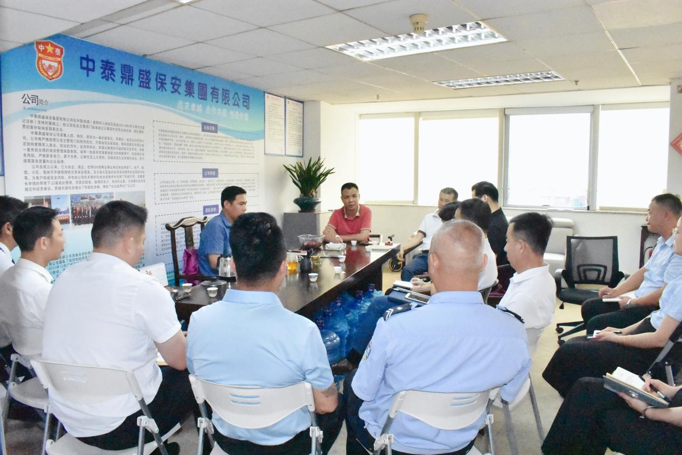

**随后，董事长强调，在复杂多变的大环境中，良好的心态应当摆在首位，并从以下三个关键方面为集团佛山分公司的后续工作指明了具体方向：**

1. **认清形势 积极应对：**申董事长指出，当前市场竞争激烈，行业变化迅速，市场环境充满挑战，但也孕育着无限机遇。他鼓励大家要密切关注政策法规的挑战、敏锐洞察市场需求的变化，紧紧围绕着总公司的发展总战略要求，积极调整发展策略，以创新的思维和行动应对各种挑战。
2. **摆正心态 服务至上：**心态影响定位，而定位影响着人生和事业的发展。申董事长鼓励大家在工作中，应正确定位自身并努力调整自己的心态，学会释放压力，同时要始终坚持服务至上的理念，将客户的需求放在首位，不断地提升服务质量和水平，以优质的服务去赢得客户的信任。
3. **持续学习 不断进步：**在这个知识快速更新的时代，只有不断学习，才能跟上时代发展的步伐。申董事长鼓励大家积极参加各类培训和学习活动，不断提升自己的专业知识和技能，拓宽视野、创新思维，为集团的发展注入新的活力和动力。

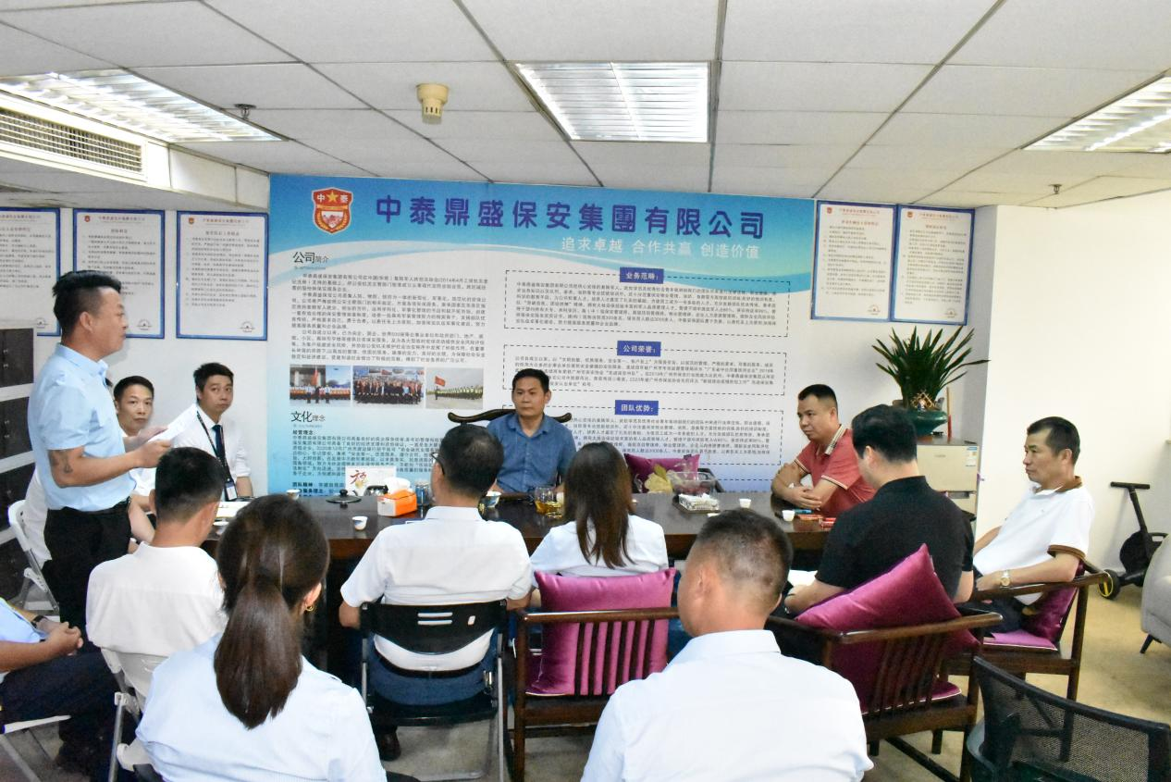

此外，针对骨干们在服务及人才培养等方面的问题，董事长也给出了明确的指导意见，在服务方面，要建立完善的客户反馈机制和完善的工作汇报制度，及时了解客户的需求和意见，也能够让客户全面了解我们的服务品质，并在这个过程中加强与客户方的沟通交流，优化服务流程，提高服务效率和质量。而在人才培养方面，各骨干要加强人才的培养和引进，做好初步筛选，提高识人、选人、用人、育人等方面的能力，做到人尽其材、人尽其用。

会议的尾声，申强董事长对佛山分公司的未来发展寄予了厚望。他相信，只要团队团结一心，积极进取，就没有克服不了的困难，没有达不到的目标。

骨干们也纷纷表示将以此次会议精神为指导，将董事长的指示转化为实际行动，以昂扬的斗志和坚定的决心，为佛山分公司创造更加辉煌的业绩，也为集团的蓬勃发展贡献更大的力量。